

INSECT DETECTION

|  |  |
| --- | --- |
| Thông tin: |  |
| Trường Đại học Sư phạm Kỹ thuật TP.HCM | |
| Khoa Cơ khí Chế tạo máy | |
| GVHD: PGS.TS Nguyễn Trường Thịnh | |
| SVTH: Huỳnh Anh Kiệt | MSSV: 20146499 |

|  |  |
| --- | --- |
| Tóm tắt | Trên toàn cầu, có rất nhiều loại côn trùng khác nhau và chúng có thể tác động tốt hoặc xấu cho tự nhiên và cuộc sống của chúng ta. Với những cải tiến trong công nghệ trí tuệ nhân tạo, một số ứng dụng đã xuất hiện trong bối cảnh nông nghiệp, bao gồm tự động phát hiện, giám sát và nhận dạng côn trùng. Mục đích là để cung cấp cho người đọc một cái nhìn tổng quan về những phát triển chính trong lĩnh vực này. Độ chính xác của phân loại bị ảnh hưởng nhiều nhất bởi kích thước tập dữ liệu, trong khi khả năng phát hiện bị ảnh hưởng đáng kể bởi số lượng lớp và kích thước tập dữ liệu |
|  |

1. **Giới thiệu**

Hiện nay AI(Artificial Intelligence) được áp dụng rộng rãi vào trong đời sống của con người. Một trong những ứng của AI đó là nhận diện các loại côn trùng. Mặc dù hiện nay đã có rất nhiều ứng dụng và thiết bị nhận diện nhận diện các loại côn trùng xuất hiện trên thị trường, chúng vẫn còn bị hạn chế trong phạm vi sử dụng. Trong bài này sẽ ta cố gắng nghiên cứu xây dựng ra một hệ thống nhận diện côn trùng có thể linh hoạt đáp ứng được với mọi nhu cầu của người sử dụng và áp dụng vào được trong nhiều nghành nghề lĩnh vực, nền tảng sử dụng khác nhau.

Mô hình nhận diện côn trùng dựa vào các đặc điểm nổi bật của từng loài và màu sắc của loài. Để nhận diện côn trùng bằng cách dùng hình ảnh dựa thuật toán CNN cho việc huấn luyện mô hình. Sau khi huấn luyện ta có thể nhận diện các loài côn trùng thường gặp trong cuộc sống.

1. **Phương pháp**

Trong nghiêm cứu này mục đich của em là phát triển hệ thống nhận diện côn trùng dựa vào thuật toán CNN (Convolutional Neural Network)

* 1. **CNN (Convolutional Neural Network) là gì**

CNN là Convolutional Neural Network (CNNs – Mạng nơ-ron tích chập) là một trong những mô hình Deep Learning tiên tiến. Nó giúp cho chúng ta xây dựng được những hệ thống những mô hình để nhận dạng và phân loại hình ảnh thông minh với độ chính xác cao như hiện nay.

Convolution Layer (Lớp tích chập) có các parameter(kernel) đã được học để tự điều chỉnh lấy ra những thông tin chính xác nhất mà không cần chọn các feature.

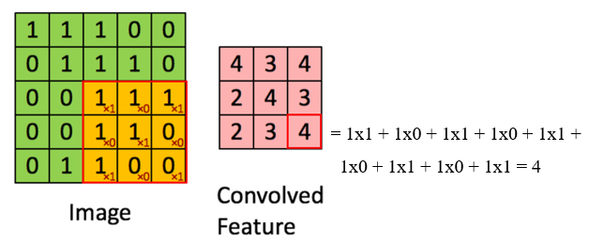Convolutional là một cửa sổ trượt (Sliding Windows) trên một ma trận như mô tả hình dưới:

**Hình 1**. Ma trận Convolutional

* 1. **Cấu trúc của mạng CNN (Convolutional Neural Network)**

Mạng CNN là một tập hợp các lớp Convolution chồng lên nhau và sử dụng các hàm nonlinear activation như ReLU và tanh để kích hoạt các trọng số trong các node. Mỗi một lớp sau khi thông qua các hàm kích hoạt sẽ tạo ra các thông tin trừu tượng hơn cho các lớp tiếp theo.

**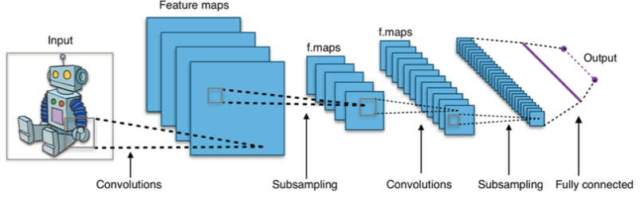****Hình 2:** Cấu trúc mạng CNN

1. **Mô hình**

Mô hình CNN nhận diện côn trùng có độ chính xác tương đối là 53%. Cho ra kết quả khi nhân diện các loại côn trùng tương đối chính xác.

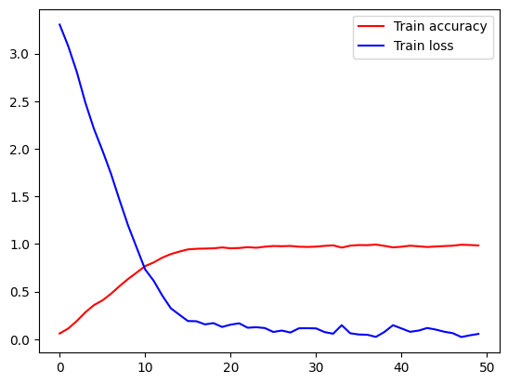**Hình 3:** Đồ thị độ chính xác của mô hình và giá trị mất mát theo số lần học

1. **Kết quả**

|  |  |
| --- | --- |
| Predicted: nhen | Predicted: sau |

**Hình 4:** Kết quả dự đoán trên Google Colab

1. **Kết luận**

Mô hình CNN nhận diện côn trùng có độ chính xác không được cao vì vẫn có những sai sót khi nhận diện các loại côn trùng(kích thức của các côn trùng tương đối nhỏ, các loại côn trùng có màu sắc khá trùng với môi trường chúng sinh sống,…)

Hướng phát triển của mô hình:

Cần thêm dữ liệu về nhiều loại côn trùng khác nhau trên thế giới như là tên của loài côn trùng, có nguy hại hay không, các biện pháp phòng chống loài côn trùng đó,.. Để nhận diện được nhiều loài con trùng giúp chúng ta có thêm hiểu biết về các loại côn trùng,

Mô hình CNN này kết hợp nhận côn trùng theo thời gian thực để chúng ta nhận biết nhanh chóng loại côn trùng.

# **TÀI LIỆU THAM KHẢO**

1. Thuật toán CNN là gì? Cấu trúc mạng Convolutional Neural Network, Link truy cập: <https://topdev.vn/blog/thuat-toan-cnn-convolutional-neural-network/>
2. Thuật toán CNN là gì? Cấu trúc mạng Convolutional Neural Network, Link truy cập: <https://viblo.asia/p/deep-learning-tim-hieu-ve-mang-tich-chap-cnn-maGK73bOKj2>
3. Tổng quan về Keras cho người mới bắt đầu, Link truy cập: <https://irender.vn/tong-quan-ve-keras-cho-nguoi-moi-bat-dau/>
4. A Systematic Review on Automatic Insect Detection Using Deep Learning, Link truy cập: <https://www.mdpi.com/2077-0472/13/3/713>
5. Tensorflow là gì? Kiến thức cơ bản cần biết về TensorFlow, Link truy cập: <https://itnavi.com.vn/blog/tensorflow-la-gi>
6. PYTHON TKINTER - LẬP TRÌNH GUI BẰNG TKINTER TRONG PYTHON, Link truy cập: <https://t3h.edu.vn/tin-tuc/python-tkinter-lap-trinh-gui-bang-tkinter-trong-python#:~:text=Tkinter%20l%C3%A0%20th%C6%B0%20vi%E1%BB%87n%20GUI,b%E1%BB%99%20c%C3%B4ng%20c%E1%BB%A5%20Tk%20GUI>.